KONFERENCE

Staņislava Kambalas (1893-1941)
ieguldījums
Latgales vēsturiskajos procesos

2017. gada 11. novembrī, plkst. 10.00
Viraudas ielā 3, Lendžos, Lendžu pagastā Rēzeknes novadā

- Vietvārdi administratīvi teritoriālo reformu kontekstā. Lendžu apkārtnes piemērs.
Andra Zubko- Melne, kartogrāfe

- Zemes jautājums Latgalē.
Dr. hist. Vladislavs Malahovskis

- Latgales jautājums politiskajās diskusijās 20.gs. sākumā
Dr. hist. Inese Runce

- Marginālijas stāstam par Staņislavu Kambalu.
Dr. philol. Valentīns Lukaševičs, literāts

- Latgales un Starpkaru perioda Latvijas politika.
Dr. hist. Valters Ščerbinskis

- Valodas loma kultūrā.
Inga Ābele, rakstniece

- Kūpeigais i atškireigais laikabīdru S. Kambalys i F. Kempa biografejos.
Sandra Ūdre, rakstniece
Ivars Magazeinis (Juoņs Ryučāns), rakstnieks un tulkotājs

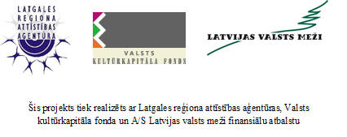
ATBALSTA
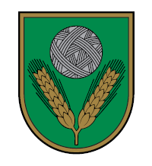

RĒZEKNES NOVADA PAŠVALDĪBA

